Chương trình 

TẬP ĐOÀN CÔNG NGHIỆP - VIỄN THÔNG QUÂN ĐỘI VIETTEL
<Trung tâm Công Nghệ Thông Tin>

BIỂU MẪU
TÀI LIỆU THIẾT KẾ CHI TIẾT

Mã hiệu dự án:
Mã hiệu tài liệu:

<Địa điểm, Thời gian>
BẢNG GHI NHẬN THAY ĐỔI
*A – Tạo mới, M – Sửa đổi, D – Xóa bỏ
Ngày  thay đổi | Vị trí  thay đổi | A*  M, D | Nguồn gốc | Phiên  bản cũ | Mô tả thay đổi | Phiên  bản mới
16/12/2021 |  | A |  |  | Tạo mới | V.0.0.1

TRANG KÝ

Người lập: <Ngày>
<Chức danh>

Người xem xét: <Ngày>
<Chức danh>

Người xem xét: <Ngày>
<Chức danh>

Người phê duyệt: <Ngày>
<Chức danh>

MỤC LỤC
TẬP ĐOÀN CÔNG NGHIỆP - VIỄN THÔNG QUÂN ĐỘI VIETTEL 1
MỤC LỤC 4
GIỚI THIỆU 6
1.1 Mục đích 6
1.2 Phạm vi 6
1.3 Khái niệm, thuật ngữ 6
1.4 Tài liệu tham khảo 7
1.5 Mô tả tài liệu 8
TỔNG QUAN GIẢI PHÁP 9
1.6 Tổng quan chức năng 9
1.7 Mô hình giao tiếp với hệ thống/Module chức năng khác 9
THIẾT KẾ CHI TIẾT 10
1.8 Thông tin cá nhân 10
1.8.1 Xem thông tin chung 10
1.8.2 Cập nhật thông tin chung 19
1.8.3 In Sơ yếu lý lịch 2C_BNV 32
1.9 Diễn biến lương 32
1.9.1 Xem diễn biến lương 32
1.10 Qúa trình công tác 38
1.10.1 Xem thông tin quá trình công tác 38
1.10.2 Thêm quá trình công tác ngoài Đài 43
1.11 Qúa trình đào tạo, bồi dưỡng 47
1.11.1 Thêm mới quá trình đào tạo, bồi dưỡng 47
1.11.2 Cập nhật quá trình đào tạo, bồi dưỡng 56
1.11.3 Xóa quá trình đào tạo, bồi dưỡng 65
1.11.4 Xem quá trình đào tạo, bồi dưỡng 66
THIẾT KẾ DÙNG CHUNG VÀ TÁI SỬ DỤNG 70

GIỚI THIỆU

Mục đích

Phạm vi

Khái niệm, thuật ngữ
Thuật ngữ | Định nghĩa | Ghi chú
CB | Cán bộ
CBCNV | Cán bộ công nhân viên
ĐV | Đơn vị
NV | Nghiệp vụ
DM | Danh mục
TNCN | Thu nhập cá nhân
CĐDL | Chuyển đổi dữ liệu
CSDL | Cơ sở dữ liệu
NSD | Người sử dụng
N/A | Không có sẵn
C/R/U/D | Create: Tạo/Read: Đọc/Update: Cập nhật/Delete: Xóa
DS | Danh sách
QT | Quyết toán
CT | Chứng từ
QS | Quân số
I/O | Input/Output
KP | Kinh phí
Bảng 1: Thuật ngữ và định nghĩa

Tài liệu tham khảo
Tên tài liệu | Ngày phát hành | Nguồn | Ghi chú
Báo cáo kết quả khảo sát | 07/2021 | Đội dự án
Phân tích yêu cầu phân hệ lương | 12/2021 | Đội dự án
Bảng 2: Tài liệu tham khảo

Mô tả tài liệu

TỔNG QUAN GIẢI PHÁP

Tổng quan chức năng

Mô hình giao tiếp với hệ thống/Module chức năng khác
N/A

THIẾT KẾ CHI TIẾT

Qúa trình đào tạo, bồi dưỡng

Thêm mới quá trình đào tạo, bồi dưỡng

Màn hình
Tìm đến 1 hồ sơ nhân sự > Nhấn button màu cam => Tab Qúa trình đào tạo, bồi dưỡng
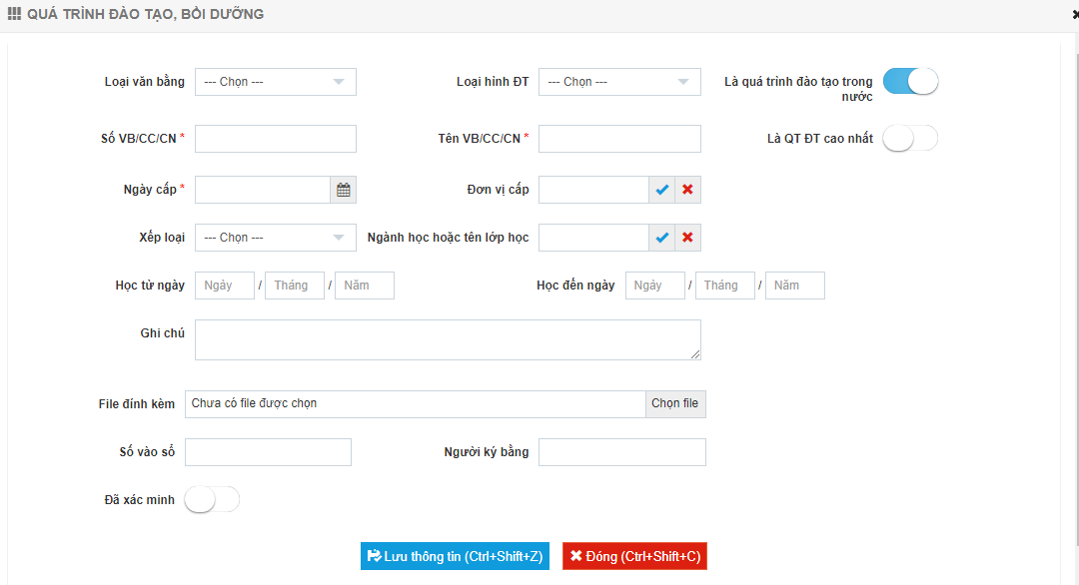

Mô tả chi tiết các thành phần
STT | Tên trường dữ liệu | Kiểu dữ liệu  [Độ dài dữ liệu] | I/O | Giá trị khởi tạo | Mô tả (Mapping với CSDL nếu có)
1 | Loại văn bằng | Number(10,0) |  | --Chọn-- | Dữ liệu được lấy từ SYS_CAT.SYS_CAT_ID với SYS_CAT_TYPE_ID=3, hiển thị theo thứ tự tăng dần của SYS_CAT.SORT_ORDER  Dữ liệu được lưu vào EDUCATION_PROCESS.EDUCATION_GRADE_ID=SYS_CAT.SYS_CAT_ID của loại văn bằng vừa chọn với EMPLOYEE_ID=EMPLOYEE_ID của nhân viên  Nếu SYS_CAT.SYS_CAT_ID=8461 hoặc 900231, bổ sung thêm trường “Tên CC/CN”, ẩn “Tên VB/CC/CN”  Nếu SYS_CAT.SYS_CAT_ID=902282, bổ sung thêm trường “Trình độ”
2 | Tên CC/CN | Number(10,0) |  | NULL | Dữ liệu được lấy từ SYS_CAT.SYS_CAT_ID với SYS_CAT_TYPE_ID=160, hiển thị theo thứ tự tăng dần của SYS_CAT.SORT_ORDER  Dữ liệu được lưu vào EDUCATION_PROCESS.DEGREE_ID với EMPLOYEE_ID=EMPLOYEE_ID của nhân viên  Nếu SYS_CAT.SYS_CAT_ID=902165, hiển thị thêm trường “Tên CC/CN khác”
3 | Tên CC/CN khác | Varchar(200) |  | NULL | Dữ liệu được lưu vào EDUCATION_PROCESS.OTHER_DEGREE với EMPLOYEE_ID=EMPLOYEE_ID của nhân viên  Trường bắt buộc
4 | Trình độ | Number(10,0) |  | --Chọn-- | Dữ liệu được lấy từ SYS_CAT.SYS_CAT_ID với SYS_CAT.SYS_CAT_ID=162, hiển thị theo thứ tự tăng dần của SYS_CAT.SORT_ORDER  Dữ liệu được lưu vào EDUCATION_PROCESS.POLITIC_LEVEL_ID với EDUCATION_PROCESS.POLITIC_LEVEL_ID=SYS_CAT.SYS_CAT_ID
5 | Loại hình đào tạo | Number(10,0) |  | --Chọn-- | Dữ liệu được lấy ra từ SYS_CAT.SYS_CAT_ID với SYS_CAT_TYPE_ID=43, hiển thị theo thứ tự tăng dần của SYS_CAT.SORT_ORDER  Dữ liệu được lưu vào EDUCATION_PROCESS.EDUCATION_TYPE_ID với EMPLOYEE_ID=EMPLOYEE_ID của nhân viên
6 | Là quá trình đào tạo trong nước | Number(1,0) |  | 1 | Lưu dữ liệu vào EDUCATION_PROCESS.COURSE_AREA với EMPLOYEE_ID=EMPLOYEE của nhân viên  Có 2 giá trị:  - 1: Trong nước  - 0: Ngoài nước  Nếu EDUCATION_PROCESS.COURSE_AREA=0, hiển thị trường “Quốc gia”
7 | Quốc gia | Number(10,0) |  | --Chọn-- | Lấy dữ liệu từ NATION.NATION_ID  Lưu dữ liệu vào EDUCATION_PROCESS.NATION_ID với NATION_ID=NATION.NATION_ID đã chọn
8 | Số VB/CC/CN | Varchar(50) |  | NULL | Dữ liệu được lưu vào EDUCATION_PROCESS.DEGREE_DECISSION_NUMBER với EMPLOYEE_ID=EMPLOYEE_ID của nhân viên  Bao gồm chữ, số,/,_,-  Trường bắt buộc  Nếu EDUCATION_PROCESS.COURSE_AREA=0, trường “Số VB/CC/CN” không bắt buộc nhập
9 | Tên VB/CC/CN | Varchar(200) |  | NULL | Dữ liệu được lưu vào EDUCATION_PROCESS.DEGREE_NAME với EMPLOYEE_ID=EMPLOYEE của nhân viên  Bao gồm chữ, số,/,_,-  Trường bắt buộc
10 | Là QT ĐT cao nhất | Number(1,0) |  | 0 | Dữ liệu được lưu vào EDUCATION_PROCESS.IS_MAIN_EDU_FORM với EMPLOYEE_ID=EMPLOYEE của nhân viên  Có 2 giá trị:  - 1: Có  - 0: Không
11 | Ngày cấp | Date |  | NULL | Dữ liệu được lưu vào EDUCATION_PROCESS.DATE_OF_ISSUE với EMPLOYEE_ID=EMPLOYEE_ID của nhân viên  Không cho chọn ngày tương lai (ngày hiện tại +1) => Ra thông báo “Ngày cấp không lớn hơn ngày hiện tại”
12 | Đơn vị cấp | Number(10,0) |  | NULL | Dữ liệu được lấy ra từ SYS_CAT.SYS_CAT_ID với SYS_CAT_TYPE_ID=52, hiển thị theo thứ tự tăng dần của SYS_CAT.SORT_ORDER  Dữ liệu được lưu vào EDUCATION_PROCESS.PLACE_OF_ISSUE_ID với EMPLOYEE_ID=EMPLOYEE_ID của nhân viên  Nếu EDUCATION_PROCESS.PLACE_OF_ISSUE_ID=6447, hiển thị thêm trường “Đơn vị cấp khác”
13 | Đơn vị cấp khác | Varchar(200) |  | NULL | Lưu dữ liệu vào EDUCATION_PROCESS.COURSE_PLACE  Trường bắt buộc
14 | Xếp loại | Number(10,0) |  | --Chọn-- | Dữ liệu được lấy ra từ SYS_CAT.SYS_CAT_ID với SYS_CAT_TYPE_ID=7, hiển thị theo thứ tự tăng dần của SYS_CAT.SORT_ORDER  Dữ liệu được lưu vào EDUCATION_PROCESS.GRADUATED_RANK_ID với EMPLOYEE_ID=EMPLOYEE_ID của nhân viên
15 | Ngành học hoặc tên lớp học | Number(10,0) |  | NULL | Dữ liệu được lấy ra từ SYS_CAT.SYS_CAT_ID với SYS_CAT_TYPE_ID=2, hiển thị theo thứ tự tăng dần của SYS_CAT.SORT_ORDER  Dữ liệu được lưu vào EDUCATION_PROCESS.EDUCATION_SUBJECT_ID với EMPLOYEE_ID=EMPLOYEE_ID của nhân viên  Nếu EDUCATION_PROCESS.EDUCATION_SUBJECT_ID=5700, hiển thị trường “Ngành học hoặc tên lớp học khác”  Bắt buộc nhập
16 | Ngành học hoặc tên lớp học khác | Varchar(1000) |  | NULL | Lưu dữ liệu vào EDUCATION_PROCESS.COURSE_SPECIALIZE
17 | Học từ ngày | Varchar |  | NULL | Gồm 3 textbox lưu ngày, tháng, năm  Lưu dữ liệu ngày vào DAY_OF_START Varchar(2byte)  Lưu dữ liệu tháng vào MONTH_OF_START Varchar(2byte)  Lưu dữ liệu năm vào YEAR_OF_START Varchar(2byte)  với EMPLOYEE_ID=EMPLOYEE_ID của nhân viên
18 | Học đến ngày | Varchar |  | NULL | Gồm 3 textbox lưu ngày, tháng, năm  Lưu dữ liệu ngày vào DAY_OF_END Varchar(2byte). Bắt validate DAY_OF_END >= DAY_OF_START  Lưu dữ liệu tháng vào MONTH_OF_ END Varchar(2byte). Bắt validate MONTH_OF_END >= MONTH_OF_START  Lưu dữ liệu năm vào YEAR_OF_ END Varchar(2byte). Bắt validate YEAR_OF_END >= YEAR_OF_START  =>Ra thông báo “Học đến ngày không được nhỏ hơn học từ ngày”  với EMPLOYEE_ID=EMPLOYEE_ID của nhân viên  Bắt validate học đến ngày phải lớn hơn học từ ngày, không cho phép nhập thông tin ngày tương lai
19 | Ghi chú | Varchar(500 |  | NULL | Lưu dữ liệu vào EDUCATION_PROCESS.NOTE  với EMPLOYEE_ID=EMPLOYEE_ID của nhân viên
20 | File đính kèm |  |  | Chưa có file được chọn | Lưu dữ liệu vào ATTACHMENT_FILE.FILE_NAME với OBJECT_ID= EDUCATION_PROCESS.EDUCATION_PROCESS_ID với EMPLOYEE_ID=EMPLOYEE_ID của nhân viên  Cho phép upload các loại file, trừ file .rar, dung lượng tối đa 10M  Cho phép tải lên nhiều file  Bắt buộc nhập
21 | Số vào sổ | Varchar(50) |  | NULL | Lưu dữ liệu vào EDUCATION_PROCESS.REG_NUMBER với EMPLOYEE_ID=EMPLOYEE_ID của nhân viên  Bao gồm chữ, số , -,_,/
22 | Người ký bằng | Varchar(50) |  | NULL | Lưu dữ liệu vào EDUCATION_PROCESS.REG_NUMBER với EMPLOYEE_ID=EMPLOYEE_ID của nhân viên
23 | Đã xác minh | Number(1,0) |  | 0 | Lưu dữ liệu vào EDUCATION_PROCESS.CONFIRMED  1: Đã xác minh  0: Chưa xác minh
24 | Lưu thông tin (Ctrl+shift+Z) | Button |  |  | Lưu dữ liệu vào bảng EDUCATION_PROCESS và ATTACHMENT_FILE với STATUS=NULL  Validate nếu chưa nhập các trường bắt buộc => Ra thông báo “Trường bắt buộc” và focus vào trường thông tin  Nếu EDUCATION_PROCESS.IS_MAIN_EDU_FORM=1 => Ra thông báo “Các quá trình đào tạo chính trước đây sẽ trở thành quá trình đào tạo thường. Bạn có muốn lưu thông tin?”. Có 2 lựa chọn:  - OK: Lưu dữ liệu vào db  - Cancel: Hủy lưu dữ liệu, giữ màn hình đang nhập  Bản ghi mới thêm sẽ được hiển thị lên trên cùng (STT=1), sắp xếp theo CREATED_TIME
25 | Đóng (Ctrl+shift+C) | Button |  |  | Không lưu dữ liệu, quay về màn hình xem thông tin

Luồng nghiệp vụ
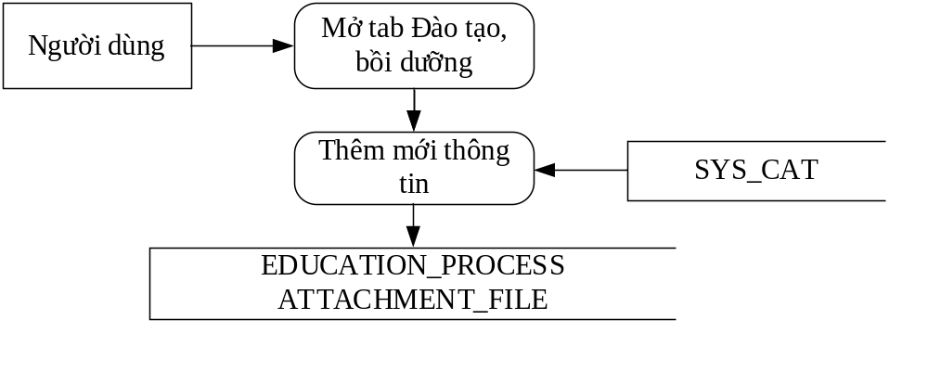

Cập nhật quá trình đào tạo, bồi dưỡng

Màn hình
Tìm đến 1 hồ sơ nhân sự > Nhấn button màu cam => Tab Qúa trình đào tạo, bồi dưỡng

Mô tả chi tiết các thành phần
STT | Tên trường dữ liệu | Kiểu dữ liệu  [Độ dài dữ liệu] | I/O | Giá trị khởi tạo | Mô tả (Mapping với CSDL nếu có)
1 | Loại văn bằng | Number(10,0) |  | Loại văn bằng của bản ghi đang cập nhật | Dữ liệu được lấy từ SYS_CAT.SYS_CAT_ID với SYS_CAT_TYPE_ID=3, hiển thị theo thứ tự tăng dần của SYS_CAT.SORT_ORDER  Dữ liệu được lưu vào EDUCATION_PROCESS.EDUCATION_GRADE_ID với EMPLOYEE_ID=EMPLOYEE_ID của nhân viên  Nếu SYS_CAT.SYS_CAT_ID=8461 hoặc 900231, bổ sung thêm trường “Tên CC/CN”, ẩn “Tên VB/CC/CN”  Nếu SYS_CAT.SYS_CAT_ID=902282, bổ sung thêm trường “Trình độ”
2 | Tên CC/CN | Number(10,0) |  | Tên CC/CN của bản ghi đang cập nhật | Dữ liệu được lấy từ SYS_CAT.SYS_CAT_ID với SYS_CAT_TYPE_ID=160, hiển thị theo thứ tự tăng dần của SYS_CAT.SORT_ORDER  Dữ liệu được lưu vào EDUCATION_PROCESS.DEGREE_ID với EMPLOYEE_ID=EMPLOYEE_ID của nhân viên  Nếu SYS_CAT.SYS_CAT_ID=902165, hiển thị thêm trường “Tên CC/CN khác”
3 | Tên CC/CN khác | Varchar(200) |  | Tên CC/CN khác của bản ghi đang cập nhật | Dữ liệu được lưu vào EDUCATION_PROCESS.OTHER_DEGREE với EMPLOYEE_ID=EMPLOYEE_ID của nhân viên  Trường bắt buộc
4 | Trình độ | Number(10,0) |  | Trình độ của bản ghi đang cập nhật | Dữ liệu được lấy từ SYS_CAT.SYS_CAT_ID với SYS_CAT.SYS_CAT_ID=162, hiển thị theo thứ tự tăng dần của SYS_CAT.SORT_ORDER  Dữ liệu được lưu vào EDUCATION_PROCESS.POLITIC_LEVEL_ID với EDUCATION_PROCESS.POLITIC_LEVEL_ID=SYS_CAT.SYS_CAT_ID
5 | Loại hình đào tạo | Number(10,0) |  | Loại hình đào tạo của bản ghi đang cập nhật | Dữ liệu được lấy ra từ SYS_CAT.SYS_CAT_ID với SYS_CAT_TYPE_ID=43, hiển thị theo thứ tự tăng dần của SYS_CAT.SORT_ORDER  Dữ liệu được lưu vào EDUCATION_PROCESS.EDUCATION_TYPE_ID với EMPLOYEE_ID=EMPLOYEE_IDcủa nhân viên
6 | Là quá trình đào tạo trong nước | Number(1,0) |  | Gía trị của bản ghi đang cập nhật | Lưu dữ liệu vào EDUCATION_PROCESS.COURSE_AREA với EMPLOYEE_ID=EMPLOYEE_ID của nhân viên  Có 2 giá trị:  - 1: Trong nước  - 0: Ngoài nước  Nếu EDUCATION_PROCESS.COURSE_AREA=0, hiển thị trường “Quốc gia”
7 | Quốc gia | Number(10,0) |  | Quốc gia của bản ghi đang cập nhật | Lấy dữ liệu từ NATION.NATION_ID  Lưu dữ liệu vào EDUCATION_PROCESS.NATION_ID với NATION_ID=NATION.NATION_ID đã chọn
8 | Số VB/CC/CN | Varchar(50) |  | Số VB/CC/CN của bản ghi đang cập nhật | Dữ liệu được lưu vào EDUCATION_PROCESS.DEGREE_DECISSION_NUMBER với EMPLOYEE_ID=EMPLOYEE_ID của nhân viên  Bao gồm chữ, số,/,_,-  Trường bắt buộc  Nếu EDUCATION_PROCESS.COURSE_AREA=0, trường “Số VB/CC/CN” không bắt buộc nhập
9 | Tên VB/CC/CN | Varchar(200) |  | Tên VB/CC/CN của bản ghi đang cập nhật | Dữ liệu được lưu vào EDUCATION_PROCESS.DEGREE_NAME với EMPLOYEE_ID=EMPLOYEE_ID của nhân viên  Bao gồm chữ, số,/,_,-  Trường bắt buộc
10 | Là QT ĐT cao nhất | Number(1,0) |  | Giá trị của bản ghi đang cập nhật | Dữ liệu được lưu vào EDUCATION_PROCESS.IS_MAIN_EDU_FORM với EMPLOYEE_ID=EMPLOYEE_ID của nhân viên  Có 2 giá trị:  - 1: Có  - 0: Không
11 | Ngày cấp | Date |  | Ngày cấp của bản ghi đang cập nhật | Dữ liệu được lưu vào EDUCATION_PROCESS.DATE_OF_ISSUE với EMPLOYEE_ID=EMPLOYEE_ID của nhân viên  Không cho chọn ngày tương lai (ngày hiện tại +1) => Ra thông báo “Ngày cấp không lớn hơn ngày hiện tại”
12 | Đơn vị cấp | Number(10,0) |  | Đơn vị cấp của bản ghi đang cập nhật | Dữ liệu được lấy ra từ SYS_CAT.SYS_CAT_ID với SYS_CAT_TYPE_ID=52, hiển thị theo thứ tự tăng dần của SYS_CAT.SORT_ORDER  Dữ liệu được lưu vào EDUCATION_PROCESS.PLACE_OF_ISSUE_ID với EMPLOYEE_ID=EMPLOYEE_ID của nhân viên  Nếu EDUCATION_PROCESS.PLACE_OF_ISSUE_ID=6447, hiển thị thêm trường “Đơn vị cấp khác”
13 | Đơn vị cấp khác | Varchar(200) |  | Đơn vị cấp khác của bản ghi đang cập nhật | Lưu dữ liệu vào EDUCATION_PROCESS.COURSE_PLACE với EMPLOYEE_ID=EMPLOYEE_ID của nhân viên  Trường bắt buộc
14 | Xếp loại | Number(10,0) |  | Xếp loại của bản ghi đang cập nhật | Dữ liệu được lấy ra từ SYS_CAT.SYS_CAT_ID với SYS_CAT_TYPE_ID=7, hiển thị theo thứ tự tăng dần của SYS_CAT.SORT_ORDER  Dữ liệu được lưu vào EDUCATION_PROCESS.GRADUATED_RANK_ID với EMPLOYEE_ID=EMPLOYEE_ID của nhân viên
15 | Ngành học hoặc tên lớp học | Number(10,0) |  | Ngành học hoặc tên lớp học của bản ghi đang cập nhật | Dữ liệu được lấy ra từ SYS_CAT.SYS_CAT_ID với SYS_CAT_TYPE_ID=2, hiển thị theo thứ tự tăng dần của SYS_CAT.SORT_ORDER  Dữ liệu được lưu vào EDUCATION_PROCESS.EDUCATION_SUBJECT_ID với EMPLOYEE_ID=EMPLOYEE_ID của nhân viên  Nếu EDUCATION_PROCESS.EDUCATION_SUBJECT_ID=5700, hiển thị trường “Ngành học hoặc tên lớp học khác”  Bắt buộc nhập
16 | Ngành học hoặc tên lớp học khác | Varchar(1000) |  | NULL | Lưu dữ liệu vào EDUCATION_PROCESS.COURSE_SPECIALIZE với EMPLOYEE_ID=EMPLOYEE_ID của nhân viên
17 | Học từ ngày | Varchar |  | Học từ ngày của bản ghi đang cập nhật | Gồm 3 textbox lưu ngày, tháng, năm  Lưu dữ liệu ngày vào DAY_OF_START Varchar(2byte)  Lưu dữ liệu tháng vào MONTH_OF_START Varchar(2byte)  Lưu dữ liệu năm vào YEAR_OF_START Varchar(2byte)  với EMPLOYEE_ID=EMPLOYEE_ID của nhân viên
18 | Học đến ngày | Varchar |  | Học đến ngày của bản ghi đang cập nhật | Gồm 3 textbox lưu ngày, tháng, năm  Lưu dữ liệu ngày vào DAY_OF_END Varchar(2byte). Bắt validate DAY_OF_END >= DAY_OF_START  Lưu dữ liệu tháng vào MONTH_OF_ END Varchar(2byte). Bắt validate MONTH_OF_END >= MONTH_OF_START  Lưu dữ liệu năm vào YEAR_OF_ END Varchar(2byte). Bắt validate YEAR_OF_END >= YEAR_OF_START  =>Ra thông báo “Học đến ngày không được nhỏ hơn học từ ngày”  với EMPLOYEE_ID=EMPLOYEE_ID của nhân viên  Bắt validate học đến ngày phải lớn hơn học từ ngày, không cho phép nhập thông tin ngày tương lai
19 | Ghi chú | Varchar(500 |  | Ghi chú của bản ghi đang cập nhật | Lưu dữ liệu vào EDUCATION_PROCESS.NOTE  với EMPLOYEE_ID=EMPLOYEE_ID của nhân viên
20 | File đính kèm |  |  | Tên file của bản ghi đang cập nhật | Lưu dữ liệu vào ATTACHMENT_FILE.FILE_NAME với OBJECT_ID= EDUCATION_PROCESS.EDUCATION_PROCESS_ID với EMPLOYEE_ID=EMPLOYEE_ID của nhân viên  Cho phép upload các loại file, trừ file .rar, dung lượng tối đa 10M  Cho phép tải lên nhiều file  Bắt buộc nhập
21 | Số vào sổ | Varchar(50) |  | Số vào sổ của bản ghi đang cập nhật | Lưu dữ liệu vào EDUCATION_PROCESS.REG_NUMBER với EMPLOYEE_ID=EMPLOYEE_ID của nhân viên  Bao gồm chữ, số , -,_,/
22 | Người ký bằng | Varchar(50) |  | Người ký bằng của bản ghi đang cập nhật | Lưu dữ liệu vào EDUCATION_PROCESS.REG_NUMBER với EMPLOYEE_ID=EMPLOYEE_ID của nhân viên
23 | Đã xác minh | Number(1,0) |  | Gía trị của bản ghi đang cập nhật | Lưu dữ liệu vào EDUCATION_PROCESS.CONFIRMED  1: Đã xác minh  0: Chưa xác minh
24 | Lưu thông tin (Ctrl+shift+Z) | Button |  |  | Lưu dữ liệu vào bảng EDUCATION_PROCESS và ATTACHMENT_FILE và STATUS=NULL  Validate nếu chưa nhập các trường bắt buộc => Ra thông báo “Trường bắt buộc” và focus vào trường thông tin  Nếu EDUCATION_PROCESS.IS_MAIN_EDU_FORM=1 => Ra thông báo “Các quá trình đào tạo chính trước đây sẽ trở thành quá trình đào tạo thường. Bạn có muốn lưu thông tin?”. Có 2 lựa chọn:  - OK: Lưu dữ liệu vào db  - Cancel: Hủy lưu dữ liệu, giữ màn hình đang nhập  Bản ghi mới thêm sẽ được hiển thị lên trên cùng (STT=1), sắp xếp theo CREATED_TIME
25 | Đóng (Ctrl+shift+C) | Button |  |  | Không lưu dữ liệu, quay về màn hình xem thông tin

Luồng nghiệp vụ
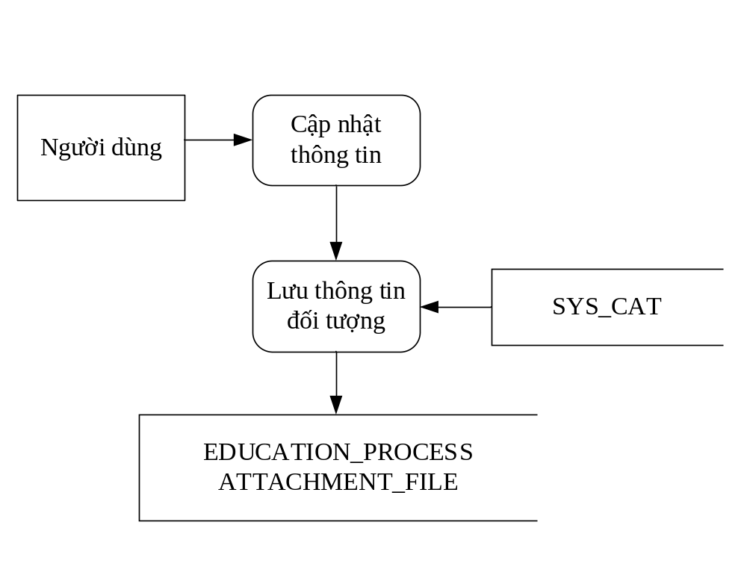

Xem thông tin quá trình đào tạo, bồi dưỡng
Tìm đến 1 hồ sơ nhân sự > Nhấn button màu cam => Tab Qúa trình đào tạo, bồi dưỡng

Màn hình
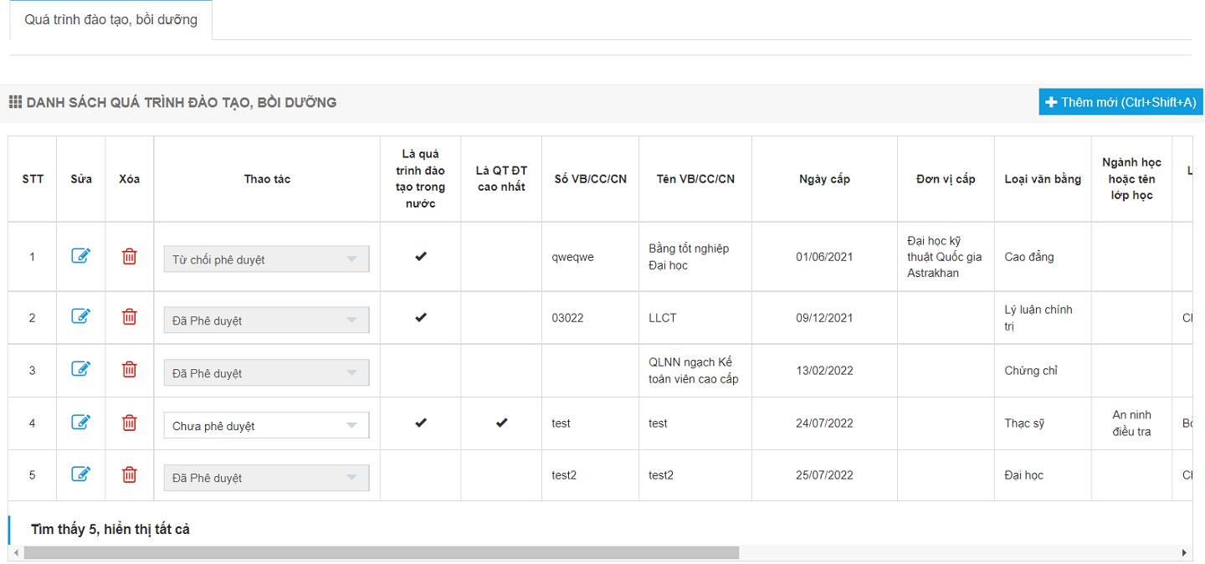
Màn hình popup Từ chối phê duyệt:
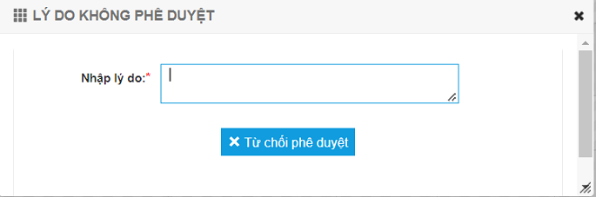

Mô tả chi tiết các thành phần
STT | Tên trường dữ liệu | Kiểu dữ liệu  [Độ dài dữ liệu] | I/O | Giá trị khởi tạo | Mô tả (Mapping với CSDL nếu có)
 | Thêm mới (Ctrl+Shift+A) | Button |  |  | Chuyển sang chức năng thêm mới quá trình đào tạo, bồi dưỡng
1 | STT |  |  |  | Giá trị tự sinh, tăng dần  Mỗi trang hiển thị 10 bản ghi  Sắp xếp theo thứ tự tăng dần của EDUCATION_PROCESS.EDUCATION_PROCESS_ID. ID càng lớn STT càng nhỏ và ngược lại
2 | Sửa | Icon |  |  | Chuyển về chức năng Cập nhật quá trình đào tạo, bồi dưỡng
3 | Xóa | Icon |  |  | Mở ra popup xác nhận “Bạn có muốn xóa thông tin?”  OK: Xóa bản ghi, trở về màn hình xem thông tin quá trình đào tạo, bồi dưỡng  Cancel: Hủy không xóa bản ghi, trở về màn hình xem thông tin quá trình đào tạo, bồi dưỡng
4 | Thao tác | Number(1,0) |  |  | - Nếu bản ghi có EDUCATION_PROCESS.IS_TTNS=1 và STATUS=1, hiển thị mặc định “Chưa phê duyệt”, enable cho phép cập nhật trạng thái tại bản ghi  Nếu chuyển từ STATUS=1 sang NULL (Chưa phê duyệt sang phê duyệt) => Ra thông báo “Bạn có chắc chắc muốn phê duyệt thông tin?”, có 2 lựa chọn:  + OK: Chuyển trạng thái bản ghi, lưu dữ liệu vào db, giữ màn hình xem thông tin này  + Cancel: Hủy không chuyển trạng thái bản ghi, giữ màn hình xem thông tin  Hoặc nếu chuyển từ STATUS=1 sang 3 (Chưa phê duyệt sang Từ chối phê duyệt) =>Mở ra popup Lý do từ chối phê duyệt. Trường thông tin “Nhập lý do” Varchar(500) bắt buộc nhập. Nhấn Button “Từ chối phê duyệt”, lưu dữ liệu vào EDUCATION_PROCESS.REJECT_COMMENT với EMPLOYEE_ID=EMPLOYEE_ID của nhân viên, quay về màn hình xem thông tin.  - Lưu dữ liệu vào EDUCATION_PROCESS.STATUS
5 | Là quá trình đào tạo trong nước | Check icon |  |  | Nếu bản ghi có EDUCATION_PROCESS.COURSE_AREA=1, có check  Nếu bản ghi có EDUCATION_PROCESS.COURSE_AREA=0=> uncheck
6 | Là QT đào tạo cao nhất | Check icon |  |  | Nếu bản ghi có EDUCATION_PROCESS.IS_MAIN_EDU_FORM=1, có check  Nếu bản ghi có EDUCATION_PROCESS.IS_MAIN_EDU_FORM=0=> uncheck
7 | Số VB/CC/CN | Varchar(50) |  |  | Lấy dữ liệu từ EDUCATION_PROCESS.DEGREE_DECISSION_NUMBER với EDUCATION_PROCESS_ID=ID của bản ghi
8 | Tên VB/CC/CN | Varchar(200) |  |  | Lấy dữ liệu từ EDUCATION_PROCESS.DEGREE_NAME với EDUCATION_PROCESS_ID=ID của bản ghi  Nếu EDUCATION_PROCESS.DEGREE_NAME=NULL và EDUCATION_PROCESS.EDUCATION_GRADE_ID=8461 hoặc 900231, lấy dữ liệu từ SYS_CAT.NAME của bản ghi có EDUCATION_PROCESS.DEGREE_ID=SYS_CAT.SYS_CAT_ID và EDUCATION_PROCESS.EDUCATION_PROCESS_ID=ID của bản ghi  Nếu SYS_CAT.SYS_CAT_ID=902165, lấy dữ liệu từ EDUCATION_PROCESS.OTHER_DEGREE
9 | Ngày cấp | Date |  |  | Dữ liệu được lấy từ EDUCATION_PROCESS.DATE_OF_ISSUE với EDUCATION_PROCESS.EDUCATION_PROCESS_ID=ID của bản ghi
10 | Đơn vị cấp | Number(10,0) |  |  | Lấy dữ liệu từ SYS_CAT.SYS_CAT_ID với SYS_CAT.SYS_CAT_ID=EDUCATION_PROCESS.PLACE_OF_ISSUE_ID với EDUCATION_PROCESS.EDUCATION_PROCESS_ID=ID của bản ghi  Nếu EDUCATION_PROCESS.PLACE_OF_ISSUE_ID=6447, lấy dữ liệu từ EDUCATION_PROCESS.COURSE_PLACE  và EDUCATION_PROCESS.EDUCATION_PROCESS_ID=ID của bản ghi
11 | Loại văn bằng | Number(10,0) |  |  | Dữ liệu được lấy từ SYS_CAT.SYS_CAT_ID với SYS_CAT.SYS_CAT_ID=EDUCATION_PROCESS.EDUCATION_GRADE_ID và EDUCATION_PROCESS.EDUCATION_PROCESS_ID=ID của bản ghi
12 | Ngành học hoặc tên lớp học | Number(10,0) |  |  | Dữ liệu được lấy ra từ SYS_CAT.SYS_CAT_ID với SYS_CAT.SYS_CAT_ID=EDUCATION_PROCESS.EDUCATION_SUBJECT_ID và EDUCATION_PROCESS.EDUCATION_PROCESS_ID=ID của bản ghi  Nếu EDUCATION_PROCESS.EDUCATION_SUBJECT_ID=5700, lấy dữ liệu từ EDUCATION_PROCESS.COURSE_SPECIALIZE và EDUCATION_PROCESS.EDUCATION_PROCESS_ID=ID của bản ghi
13 | Loại hình đào tạo | Number(10,0) |  |  | Lấy dữ liệu từ SYS_CAT.SYS_CAT_ID với SYS_CAT.SYS_CAT_ID=EDUCATION_PROCESS.EDUCATION_TYPE_ID và EDUCATION_PROCESS.EDUCATION_PROCESS_ID=ID của bản ghi
14 | Xếp loại | Number(10,0) |  |  | Dữ liệu được lấy ra từ SYS_CAT.SYS_CAT_ID với SYS_CAT.SYS_CAT_ID=EDUCATION_PROCESS.GRADUATED_RANK_ID với EDUCATION_PROCESS.EDUCATION_PROCESS_ID=ID của bản ghi
15 | Học từ ngày | Varchar |  |  | Lấy dữ liệu từ bảng EDUCATION_PROCESS.DAY_OF_START, MONTH_OF_START, YEAR_OF_START và EDUCATION_PROCESS.EDUCATION_PROCESS_ID=ID của bản ghi
16 | Học đến ngày | Varchar |  |  | Lấy dữ liệu từ bảng EDUCATION_PROCESS.DAY_OF_END, MONTH_OF_END, YEAR_OF_END và EDUCATION_PROCESS.EDUCATION_PROCESS_ID=ID của bản ghi
17 | Ghi chú | Varchar(500) |  |  | Lấy dữ liệu từ EDUCATION_PROCESS.NOTE và EDUCATION_PROCESS.EDUCATION_PROCESS_ID=ID của bản ghi
18 | File đính kèm |  |  |  | Lấy dữ liệu từ ATTACHMENT_FILE.FILE_NAME  Với OBJECT_ID= EDUCATION_PROCESS.EDUCATION_PROCESS_ID của bản ghi

Luồng nghiệp vụ
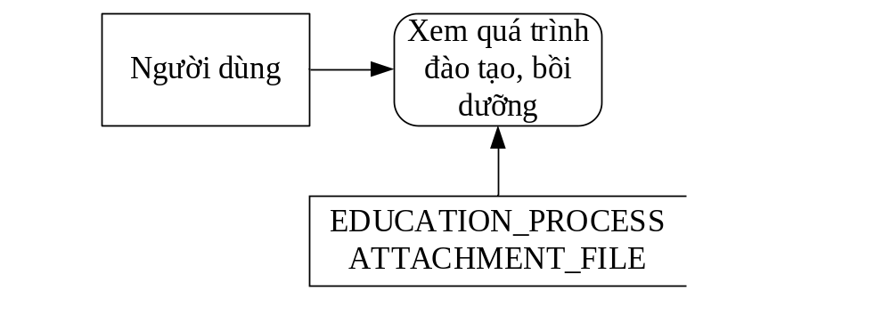

Qúa trình diện đối tượng

Thêm mới quá trình diện đối tượng

Màn hình
Tìm đến 1 hồ sơ nhân sự > Nhấn button màu cam => Tab Quản lý hợp đồng

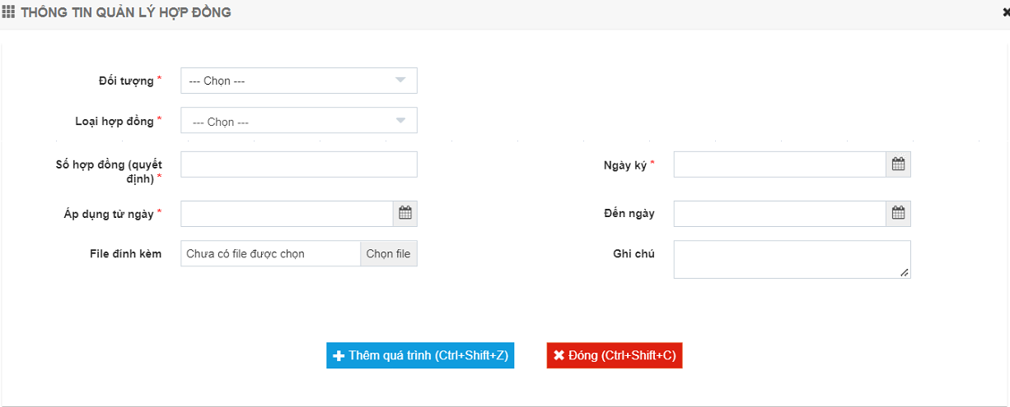

Mô tả chi tiết các thành phần
STT | Tên | Phân loại | I/O | Giá trị khởi tạo | Ghi chú/Mapping với CSDL (nếu có)
 | Đối tượng | Number(10,0) |  | --Chọn-- | Lấy dữ liệu từ EMP_TYPE.EMP_TYPE_ID, hiển thị theo thứ tự tăng dần của EMP_TYPE_ORDER  Lưu dữ liệu vào EMP_TYPE_PROCESS.EMP_TYPE_ID với EMP_TYPE_PROCESS.EMP_TYPE_ID=EMP_TYPE.EMP_TYPE_ID đã chọn và EMPLOYEE_ID=EMPLOYEE_ID của nhân viên  Nếu EMP_TYPE.EMP_TYPE_ID= 482, ẩn trường “Loại hợp đồng”  Nếu EMP_TYPE.EMP_TYPE_ID= 486, hiển thị trường “Loại hợp đồng”, “Chi tiết hợp đồng”  Nếu EMP_TYPE.EMP_TYPE_ID= 485, hiển thị trường “Chi tiết hợp đồng viên chức”  Trường bắt buộc
 | Chi tiết hợp đồng viên chức | Number (10,0) |  | --Chọn-- | - Nếu EMP_TYPE.EMP_TYPE_ID= 485, lấy dữ liệu từ SYS_CAT.SYS_CAT_ID với SYS_CAT_TYPE_ID=143, hiển thị theo thứ tự tăng dần của SYS_CAT.SORT_ORDER  Lưu dữ liệu vào EMP_TYPE_PROCESS.EMP_TYPE_DETAIL_ID với EMP_TYPE_PROCESS.EMP_TYPE_DETAIL_ID=SYS_CAT.SYS_CAT_ID đã chọn và EMPLOYEE_ID=EMPLOYEE_ID của nhân viên  Trường bắt buộc
 | Loại hợp đồng | Number (10,0) |  | --Chọn-- | - Nếu EMP_TYPE.EMP_TYPE_ID= 486, lấy dữ liệu từ LABOUR_CONTRACT_TYPE.LABOUR_CONTRACT_TYPE_ID, lưu dữ liệu vào EMP_TYPE_PROCESS.LABOUR_CONTRACT_TYPE_ID với EMP_TYPE_PROCESS.LABOUR_CONTRACT_TYPE_ID=LABOUR_CONTRACT_TYPE.LABOUR_CONTRACT_TYPE_ID đã chọn và EMPLOYEE_ID=EMPLOYEE_ID của nhân viên  Trường bắt buộc
 | Chi tiết hợp đồng | Number (10,0) |  | --Chọn-- | Lấy dữ liệu từ LABOUR_CONTRACT_DETAIL.LABOUR_CONTRACT_DETAIL_ID, ứng với LABOUR_CONTRACT_TYPE_ID vừa chọn  Lưu dữ liệu vào EMP_TYPE_PROCESS.LABOUR_CONTRACT_DETAIL_ID=LABOUR_CONTRACT_DETAIL.LABOUR_CONTRACT_DETAIL_ID đã chọn và EMPLOYEE_ID=EMPLOYEE_ID của nhân viên  Trường bắt buộc
 | xem định) | Varchar(50) |  | NULL | Lưu dữ liệu vào EMP_TYPE_PROCESS.CONTRACT_DECISION_NUMBER với EMPLOYEE_ID=EMPLOYEE_ID của nhân viên  Cho phép nhập chữ, số, /, -, _  Trường bắt buộc  Nếu EMP_TYPE_PROCESS.EMP_TYPE_DETAIL_ID=902270, không bắt buộc nhập
 | Ngày ký | Date |  | NULL | Lưu dữ liệu vào EMP_TYPE_PROCESS.SIGNED_DATE với EMPLOYEE_ID=EMPLOYEE_ID của nhân viên  Trường bắt buộc  Bắt validate ngày ký phải <= ngày hiện tại => Ra thông báo “Ngày ký không được lớn hơn ngày hiện tại  Nếu EMP_TYPE_PROCESS.EMP_TYPE_DETAIL_ID=902270, không bắt buộc nhập
 | Áp dụng từ ngày | Date |  | NULL | Lưu dữ liệu vào EMP_TYPE_PROCESS.EFFECTIVE_START_DATE và EMPLOYEE_ID=EMPLOYEE_ID của nhân viên  Trường bắt buộc  Bắt validate nếu trường EFFECTIVE_START_DATE của quá trình đang nhập <= ngày kết thúc hiệu lực của quá trình đã tồn tại => Ra thông báo “Qúa trình hợp đồng không được giao nhau” và không cho phép lưu, giữ màn hình đang nhập.  Nếu EFFECTIVE_START_DATE của quá trình đang nhập >= EFFECTIVE_END_DATE +2 của quá trình đã tồn tại, ra thông báo “Qúa trình hợp đồng không liền mạch. Bạn có muốn lưu thông tin?” Có 2 lựa chọn:  - OK: Lưu db  - Cancel: Không lưu db, giữ màn hình đang nhập  Bắt validate nếu không nhập các trường bắt buộc, ra thông báo “Trường bắt buộc” và focus vào trường thông tin
 | Đến ngày | Date |  | NULL | Lưu dữ liệu vào EMP_TYPE_PROCESS.EFFECTIVE_END_DATE  Validate trường “Đến ngày” phải lớn hơn hoặc bằng trường “Áp dụng từ ngày”+1 => Ra thông báo “Trường Đến ngày phải lớn hơn trường Áp dụng từ ngày”
 | File đính kèm |  |  | Chưa có file được chọn | Lưu dữ liệu vào ATTACHMENT_FILE.FILE_NAME với ATTACHMENT_FILE .OBJECT_ID= EMP_TYPE_PROCESS.EMP_TYPE_PROCESS_ID  Cho phép đính kèm tất cả các loại file, trừ file .rar, dung lượng max 10M
 | Ghi chú | Varchar(500) |  | NULL | Lưu dữ liệu vào EMP_TYPE_PROCESS.DESCRIPTION
 | Thêm quá trình (Ctrl+shift+Z) | Button |  |  | Hiển thị popup xác nhận “Bạn có muốn lưu thông tin?”  - OK: lưu dữ liệu vào db, sắp xếp thứ tự bản ghi theo EFFECTIVE_START_DATE. EFFECTIVE_START_DATE càng lớn, STT càng nhỏ và ngược lại  - Cancel: Hủy không lưu dữ liệu, quay về màn hình xem thông tin  Nếu EFFECTIVE_END_DATE=NULL hoặc >=ngày hiện tại => Lưu IS_CURRENT=1  Nếu EFFECTIVE_END_DATE< ngày hiện tại => Lưu IS_CURRENT=NULL
 | Đóng (Ctrl+shift+C) | Button |  |  | Không lưu dữ liệu vào db, quay về màn hình xem thông tin

Luồng nghiệp vụ
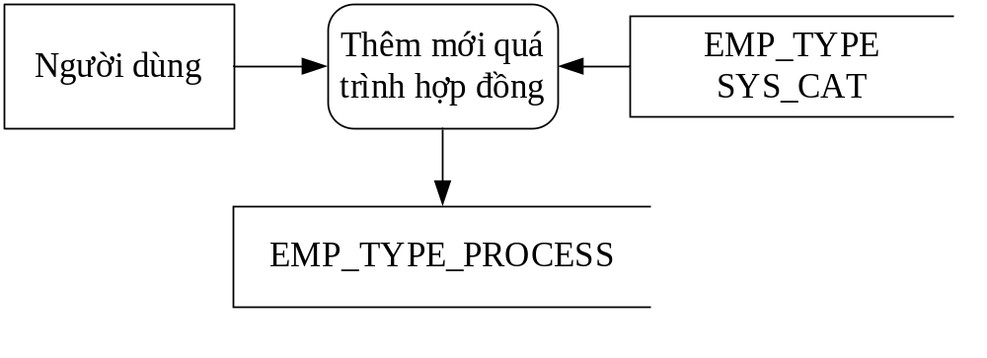

Cập nhật quá trình diện đối tượng

Màn hình
Tìm đến 1 hồ sơ nhân sự > Nhấn button màu cam => Tab Quản lý hợp đồng

Mô tả chi tiết các thành phần
STT | Tên | Phân loại | I/O | Giá trị khởi tạo | Ghi chú/Mapping với CSDL (nếu có)
1 | Đối tượng | Number(10,0) |  | Đối tượng của bản ghi đang cập nhật | Lấy dữ liệu từ EMP_TYPE.EMP_TYPE_ID, hiển thị theo thứ tự tăng dần của EMP_TYPE_ORDER  Lưu dữ liệu vào EMP_TYPE_PROCESS.EMP_TYPE_ID với EMP_TYPE_PROCESS.EMP_TYPE_ID=EMP_TYPE.EMP_TYPE_ID đã chọn và EMPLOYEE_ID=EMPLOYEE_ID của nhân viên  Nếu EMP_TYPE.EMP_TYPE_ID= 482, ẩn trường “Loại hợp đồng”  Nếu EMP_TYPE.EMP_TYPE_ID= 486, hiển thị trường “Loại hợp đồng”, “Chi tiết hợp đồng”  Nếu EMP_TYPE.EMP_TYPE_ID= 485, hiển thị trường “Chi tiết hợp đồng viên chức”  Trường bắt buộc
2 | Chi tiết hợp đồng viên chức | Number (10,0) |  | Chi tiết hợp đồng viên chức của bản ghi đang cập nhật | - Nếu EMP_TYPE.EMP_TYPE_ID= 485, lấy dữ liệu từ SYS_CAT.SYS_CAT_ID với SYS_CAT_TYPE_ID=143, hiển thị theo thứ tự tăng dần của SYS_CAT.SORT_ORDER  Lưu dữ liệu vào EMP_TYPE_PROCESS.EMP_TYPE_DETAIL_ID với EMP_TYPE_PROCESS.EMP_TYPE_DETAIL_ID=SYS_CAT.SYS_CAT_ID đã chọn và EMPLOYEE_ID=EMPLOYEE_ID của nhân viên  Trường bắt buộc
3 | Loại hợp đồng | Number (10,0) |  | Loại hợp đồng của bản ghi đang cập nhật | - Nếu EMP_TYPE.EMP_TYPE_ID= 486, lấy dữ liệu từ LABOUR_CONTRACT_TYPE.LABOUR_CONTRACT_TYPE_ID, lưu dữ liệu vào EMP_TYPE_PROCESS.LABOUR_CONTRACT_TYPE_ID với EMP_TYPE_PROCESS.LABOUR_CONTRACT_TYPE_ID=LABOUR_CONTRACT_TYPE.LABOUR_CONTRACT_TYPE_ID đã chọn với EMPLOYEE_ID=EMPLOYEE_ID của nhân viên  Trường bắt buộc
4 | Chi tiết hợp đồng | Number (10,0) |  | Chi tiết hợp đồng của bản ghi đang cập nhật | Lấy dữ liệu từ LABOUR_CONTRACT_DETAIL.LABOUR_CONTRACT_DETAIL_ID, ứng với LABOUR_CONTRACT_TYPE_ID vừa chọn  Lưu dữ liệu vào EMP_TYPE_PROCESS.LABOUR_CONTRACT_DETAIL_ID=LABOUR_CONTRACT_DETAIL.LABOUR_CONTRACT_DETAIL_ID đã chọn với EMPLOYEE_ID=EMPLOYEE_ID của nhân viên  Trường bắt buộc
5 | Số hợp đồng (quyết định) | Varchar(50) |  | Số hợp đồng (quyết định) của bản ghi đang cập nhật | Lưu dữ liệu vào EMP_TYPE_PROCESS.CONTRACT_DECISION_NUMBER với EMPLOYEE_ID=EMPLOYEE_ID của nhân viên  Cho phép nhập chữ, số, /, -, _  Trường bắt buộc  Nếu EMP_TYPE_PROCESS.EMP_TYPE_DETAIL_ID=902270, không bắt buộc nhập
6 | Ngày ký | Date |  | Ngày ký của bản ghi đang cập nhật | Lưu dữ liệu vào EMP_TYPE_PROCESS.SIGNED_DATE với EMPLOYEE_ID=EMPLOYEE_ID của nhân viên  Trường bắt buộc  Bắt validate ngày ký phải <= ngày hiện tại => Ra thông báo “Ngày ký không được lớn hơn ngày hiện tại  Nếu EMP_TYPE_PROCESS.EMP_TYPE_DETAIL_ID=902270, không bắt buộc nhập
7 | Áp dụng từ ngày | Date |  | Áp dụng từ ngày của bản ghi đang cập nhật | Lưu dữ liệu vào EMP_TYPE_PROCESS.EFFECTIVE_START_DATE với EMPLOYEE_ID=EMPLOYEE_ID của nhân viên  Trường bắt buộc  Bắt validate nếu trường EFFECTIVE_START_DATE của quá trình đang nhập <= ngày kết thúc hiệu lực của quá trình đã tồn tại => Ra thông báo “Qúa trình hợp đồng không được giao nhau” và không cho phép lưu, giữ màn hình đang nhập.  Nếu EFFECTIVE_START_DATE của quá trình đang nhập >= EFFECTIVE_END_DATE +2 của quá trình đã tồn tại, ra thông báo “Qúa trình hợp đồng không liền mạch. Bạn có muốn lưu thông tin?” Có 2 lựa chọn:  - OK: Lưu db  - Cancel: Không lưu db, giữ màn hình đang nhập  Bắt validate nếu không nhập các trường bắt buộc, ra thông báo “Trường bắt buộc” và focus vào trường thông tin
8 | Đến ngày | Date |  | Đến ngày của bản ghi đang cập nhật | Lưu dữ liệu vào EMP_TYPE_PROCESS.EFFECTIVE_END_DATE với EMPLOYEE_ID=EMPLOYEE_ID của nhân viên  Validate trường “Đến ngày” phải lớn hơn hoặc bằng trường “Áp dụng từ ngày”+1 => Ra thông báo “Trường Đến ngày phải lớn hơn trường Áp dụng từ ngày”
9 | File đính kèm |  |  | Tên file đính kèm của bản ghi đang cập nhật | Lưu dữ liệu vào ATTACHMENT_FILE.FILE_NAME với ATTACHMENT_FILE .OBJECT_ID= EMP_TYPE_PROCESS.EMP_TYPE_PROCESS_ID  Cho phép đính kèm tất cả các loại file, trừ file .rar, dung lượng max 10M
10 | Ghi chú | Varchar(500) |  | Ghi chú của bản ghi đang cập nhật | Lưu dữ liệu vào EMP_TYPE_PROCESS.DESCRIPTION với EMPLOYEE_ID=EMPLOYEE_ID của nhân viên
11 | Ghi lại (Ctrl+shift+Z) | Button |  |  | Hiển thị popup xác nhận “Bạn có muốn lưu thông tin?”  - OK: lưu dữ liệu vào db, sắp xếp thứ tự bản ghi theo EFFECTIVE_START_DATE. EFFECTIVE_START_DATE càng lớn, STT càng nhỏ và ngược lại  - Cancel: Hủy không lưu dữ liệu, quay về màn hình xem thông tin  Nếu EFFECTIVE_END_DATE=NULL hoặc >=ngày hiện tại => Lưu IS_CURRENT=1  Nếu EFFECTIVE_END_DATE< ngày hiện tại => Lưu IS_CURRENT=NULL
12 | Đóng (Ctrl+shift+C) | Button |  |  | Không lưu dữ liệu vào db, quay về màn hình xem thông tin

Luồng nghiệp vụ
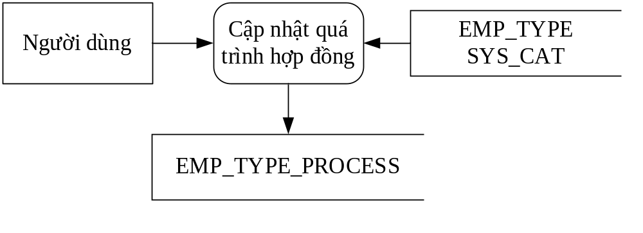

Xem quá trình diện đối tượng

Màn hình
Tìm đến 1 hồ sơ nhân sự > Nhấn button màu cam => Tab Quản lý hợp đồng

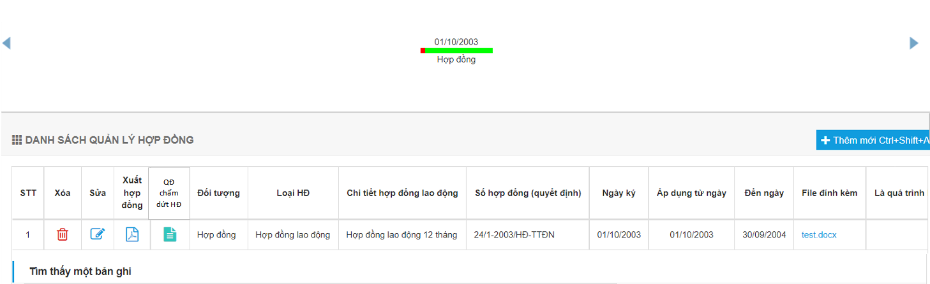

Mô tả chi tiết các thành phần
STT | Tên | Phân loại | I/O | Giá trị khởi tạo | Ghi chú/Mapping với CSDL (nếu có)
1 | Thêm mới (Ctrl+shift+A) | Button |  |  | Chuyển đến chức năng thêm mới quá trình diện đối tượng
2 | STT |  |  |  | Giá trị tự sinh  Mỗi trang hiển thị 10 bản ghi  Sắp xếp theo EMP_TYPE_PROCESS.EFFECTIVE_START_DATE, EMP_TYPE_PROCESS.EFFECTIVE_START_DATE càng lớn thì STT càng nhỏ và ngược lại
3 | Xóa | Icon |  |  | Mở ra popup xác nhận “Bạn có chắc chắn muốn xóa thông tin?”  2 lựa chọn:  - OK: Xóa bản ghi, quay lại màn hình xem quá trình  - Cancel: Hủy xóa bản ghi, quay lại màn hình xem quá trình
4 | Xuất hợp đồng | Icon |  |  | Hiển thị nếu diện đối tượng là viên chức/hợp đồng (EMP_TYPE.EMP_TYPE_ID= 485 hoặc 486)
5 | QĐ chấm dứt HĐ | Icon |  |  | Hiển thị nếu diện đối tượng là viên chức/hợp đồng (EMP_TYPE.EMP_TYPE_ID= 485 hoặc 486)
6 | Đối tượng | Number(10,) |  |  | Lấy dữ liệu từ EMP_TYPE.EMP_TYPE_ID với EMP_TYPE.EMP_TYPE_ID=EMP_TYPE_PROCESS.EMP_TYPE_ID  Và EMPLOYEE_ID=EMPLOYEE_ID của nhân viên
7 | Loại hợp đồng | Number(10,) |  |  | Nếu EMP_TYPE.EMP_TYPE_ID= 485, lấy dữ liệu từ SYS_CAT.SYS_CAT_ID với SYS_CAT.SYS_CAT_ID=EMP_TYPE_PROCESS.EMP_TYPE_DETAIL_ID  Và EMP_TYPE_PROCESS_ID=EMP_TYPE_PROCESS_ID của bản ghi  Nếu EMP_TYPE.EMP_TYPE_ID= 486, lấy dữ liệu từ LABOUR_CONTRACT_TYPE.LABOUR_CONTRACT_TYPE_ID, với LABOUR_CONTRACT_TYPE.LABOUR_CONTRACT_TYPE_ID=EMP_TYPE_PROCESS.LABOUR_CONTRACT_TYPE_ID  Và EMP_TYPE_PROCESS_ID=EMP_TYPE_PROCESS_ID của bản ghi
8 | Chi tiết hợp đồng lao động | Number(10,) |  |  | Lấy dữ liệu từ LABOUR_CONTRACT_DETAIL.LABOUR_CONTRACT_DETAIL_ID với LABOUR_CONTRACT_DETAIL.LABOUR_CONTRACT_DETAIL_ID=EMP_TYPE_PROCESS.LABOUR_CONTRACT_DETAIL_ID Và EMP_TYPE_PROCESS_ID=EMP_TYPE_PROCESS_ID của bản ghi
9 | Số hợp đồng (quyết định) | Varchar(50) |  |  | Lấy dữ liệu từ EMP_TYPE_PROCESS.CONTRACT_DECISION_NUMBER Và EMP_TYPE_PROCESS_ID=EMP_TYPE_PROCESS_ID của bản ghi
10 | Ngày ký | Date |  |  | Lấy dữ liệu từ EMP_TYPE_PROCESS.SIGNED_DATE Và EMP_TYPE_PROCESS_ID=EMP_TYPE_PROCESS_ID của bản ghi
11 | Áp dụng từ ngày | Date |  |  | Lấy dữ liệu từ EMP_TYPE_PROCESS.EFFECTIVE_START_DATE Và EMP_TYPE_PROCESS_ID=EMP_TYPE_PROCESS_ID của bản ghi
12 | Đến ngày | Date |  |  | Lấy dữ liệu từ EMP_TYPE_PROCESS.EFFECTIVE_END_DATE Và EMP_TYPE_PROCESS_ID=EMP_TYPE_PROCESS_ID của bản ghi
13 | File đính kèm |  |  |  | Lấy dữ liệu từ ATTACHMENT_FILE.FILE_NAME với ATTACHMENT_FILE .OBJECT_ID= EMP_TYPE_PROCESS.EMP_TYPE_PROCESS_ID của bản ghi
14 | Là quá trình hiện tại |  |  |  | Nếu EMP_TYPE_PROCESS.IS_CURRENT=1, hiển thị dấu check  Nếu EMP_TYPE_PROCESS.IS_CURRENT=NULL, uncheck

Luồng nghiệp vụ
